中国铁矿石价格指数（CIOPI）
中国钢铁工业协会 2019年11月28日印发

一、进口铁矿石价格（OPI）
11月28日，直接进口铁矿石62%品位干基粉矿到岸价格为86.04美元/吨（即1.3877美元/吨度），环比每吨下降0.10美元，降幅为0.12%，当月平均价格为83.41美元/吨。
11月28日，现货贸易进口铁矿石62%品位干基粉矿人民币含税价格为716.99元/吨，环比每吨上升2.91元，升幅为0.41%，当月平均价格为706.41元/吨。
11月28日，直接进口铁矿石58%品位干基粉矿到岸价格为75.95美元/吨（即1.3095美元/吨度），环比每吨下降0.14美元，降幅为0.18%，当月平均价格为73.80美元/吨。
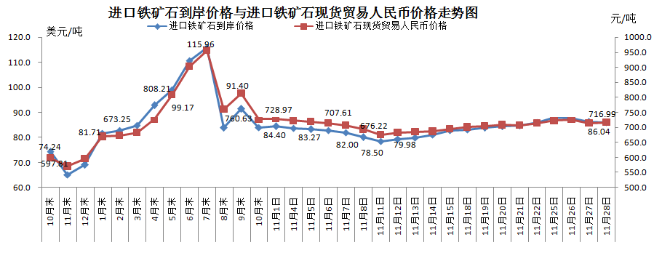
11月28日，现货贸易进口铁矿石58%品位干基粉矿人民币含税价格为621.33元/吨，环比每吨上升2.56元，升幅为0.41%，当月平均价格为611.29元/吨。

二、国产铁矿石价格
11月28日，国产铁矿石62%品位干基铁精矿含税价格为704.79元/吨，环比每吨上升3.87元，升幅为0.55%；比进口铁矿石低12.20元/吨，降幅为1.70%；当月平均价格为710.99元/吨，比进口铁矿石高4.58元/吨，升幅为0.65%。
11月28日，国产铁矿石65%品位干基铁精矿含税价格为785.29元/吨，环比每吨上升4.31元，升幅为0.55%；当月平均价格为792.46元/吨。
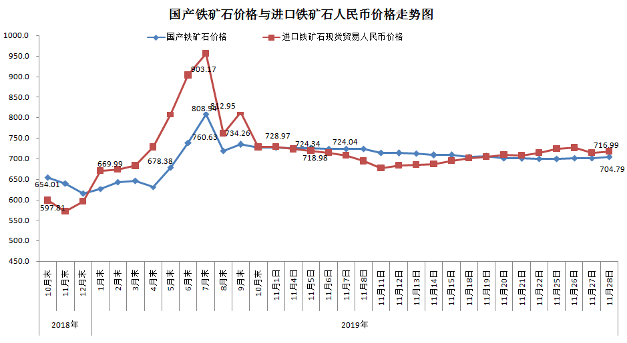

三、中国铁矿石价格指数（CIOPI）
11月28日，中国铁矿石价格指数（CIOPI）318.85点，环比下降0.03点，降幅为0.01%。其中：国产铁矿石价格指数为320.46点，环比上升1.76点，升幅为0.55%；进口铁矿石价格指数为318.55点，环比下降0.37点，降幅为0.12%。
